Κατηγοριοποίηση Κρυπτονομισμάτων και πρόβλεψη τιμής, με τη χρήση Νευρωνικών Δικτύων

Στόχος της εργασίας

Σκοπός είναι να σχεδιαστεί και εκπαιδευτεί ένα νευρωνικό δίκτυο (neural network) το οποίο θα ταξινομεί νομίσματα (cryptocurrencies) ως ‘good’ η ‘bad’ (classification probel). Έπίσης υλοποιείται ένα ακόμα μοντέλο, το οποίο επιχειρεί να προβλέψει για κάποιο νόμισμα, τη μέση τιμή (mean price) για την επόμενη μέρα (regression problem). Και τα δυο δίκτυα εκπαιδεύονται και πραγματοποιούν προβλέψεις δεδομένων κάποιων χαρακτηριστικών, που αφορούν τα νομίσματα τα οποία έχουμε στη διάθεση μας, για το διάστημα πρίν από τη μέρα που θέλουμε να κατηγοριοποιήσουμε-προβλέψουμε.

Μορφή δεδομένων – Χαρακτηριστικά (features)

Τα χαρακτηριστικά χωρίζονται σε δυο γενικές κατηγορίες technical analysis (TA) και foundamental and technological analysis (FTA). To TA περιέχει τιμές από οικονομικούς δείκτες για κάθε νόμισμα ενώ το FTA τιμές σχετικά με το development των νομισμάτων (source code repos) καθώς και κάποια blockchain features.

Τα features είναι τα εξής:

- blockcount
- medianfee
- txcount
- activeaddresses
- forks
- stars
- subscribers
- total_issues
- closed_issues
- pull_requests_merged
- pull_request_contributors
- commit_count_4_weeks
- open
- high
- low
- close
- volume
- market_cup

Τo σύνολο αυτών των 18 χαρακτηριστικών είναι daily κάτι που σημαίνει πως για κάθε μέρα έχουμε για κάθε νόμισμα ένα πίνακα με τα χαρακτηριστικά που αντιστοιχούν σε αυτό.

Labelling

Δεδομένου πως το πρώτο πρόβλημα που προσπαθούμε να επιλύσουμε είναι ενα πρόβλημα κατηγοριοποίησης (classification) θα πρέπει να πραγματοποιήσουμε κάποιο labelling στα δεδομένα μας. Ο διαχωρισμός που θέλουμε να επιτύχουμε σε ‘good’-’bad’ είναι αρκετά αυθέραιτος και υποκειμενικός και για τον αυστηρό ορισμό του πιθανώς να απαιτούνται γνώσεις οικονομικών. Έτσι ακολούθησα δυο διαισθητικές εναλλάκτικές χρησιμοποιώνυας την τιμή (price) του εκάστοτε νομίσματος που έχω στη διάθεση μου για κάθε μέρα. Βάσει της αρχικής ιδέας που είχα το label για κάθε τρέχουσα μέρα υπολογιζονταν ως η διαφορά ((τιμη επόμενης μερας - τιμη τρέχουσας μέρας) - (τιμή τρέχουσας μέρας - τιμή προηγούμενης μέρας)) και αναλόγως άμα αυτό ήταν θετικό η αρνητικό καθορίζονταν το labeling.Η ιδέα αυτή δεν απέδιδε καθώς το labeling δεν οδηγούσε σε επαρκή και ξεκάθαρο διαχωρισμό των δεδομένων μου,οπότε προχώρησα στην προσέγγιση που ακολουθώ τώρα. Υπολογίζω τη μέση τιμή των προηγούμενων Ν μερών και άμα αυτή είναι μικρότερη η μεγαλύτερη από αυτή της τρέχουσας μέρας, καθορίζω το label ως θετικό η αρνητικό αντίστοιχα.

Ακολουθούν οι γραφικές παράστασεις για το (bitcoin) τιμής (price) σε συνάρτηση με την ημερομηνία (date) όπου απεικονίζεται η χρονική εξέλιξη της τιμής του νομίσματος. Με πράσινο αναπαριστώνται οι μέρες που χαρακτηρίζονται ως ‘good’ ενώ με κόκκινο αυτές που θεωρούνται ‘bad’.

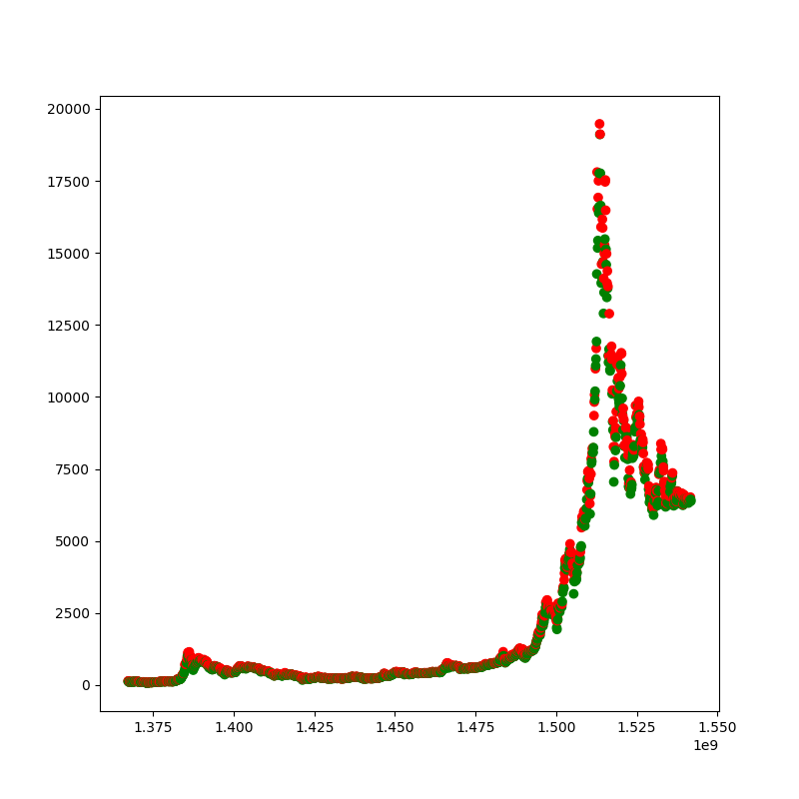

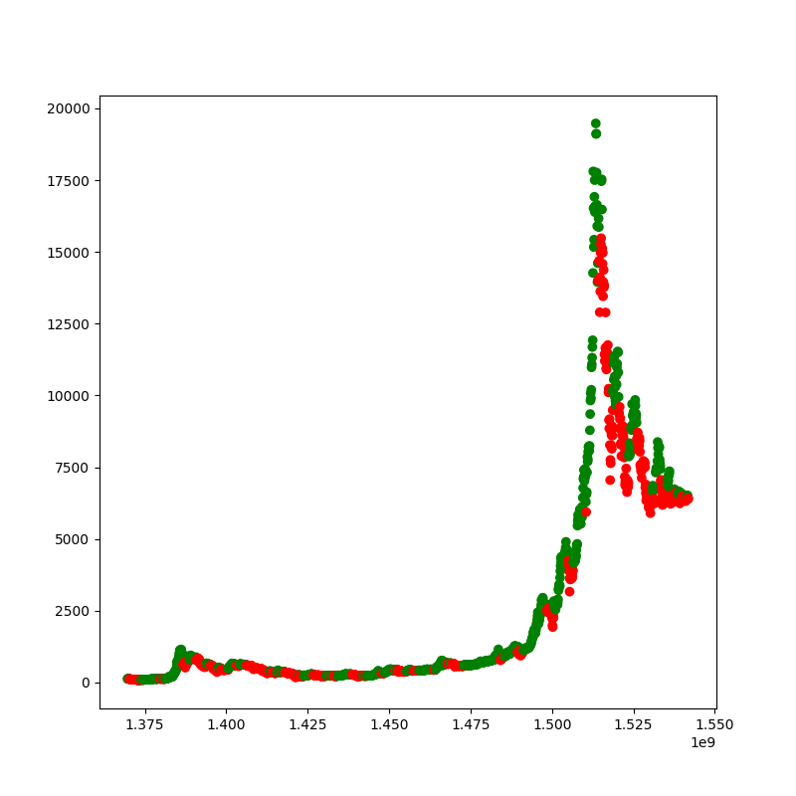

Οι γραφικές παραστάσεις απεικονίζουν το labelling που πραγματοποιείται βάσει της πρώτης και της δεύτερης προσέγγισης αντίστοιχα. Παρατηρούμε πως στη δεύτερη περίπτωση είναι πολύ πιο ευδιάκριτο και σαφές το πότε η τιμή ενός νομίσματος μπορεί να θεωρηθεί ‘good’ η ‘bad’ σε αντίθεση με την πρώτη όπου οι δυο κλάσεις είναι σαφώς πιο μπλεγμένες και δισδιάκριτες.
Ως προς το πρόβλημα του regression ώς στόχο έχουμε να προβλέψουμε τη μέση τιμή της επόμενης ημέρας. Η μέση τιμή ορίζεται ως ο μέσος όρος των High-Low χαρακτηριστικών.

Προεπεξεργασία δεδομένων και δημιουργία διανυσμάτων

Αρχικό μέλημα είναι να επεξεργαστούμε τα δεδομένα που έχουμε στη διάθεση μας και να τα φέρουμε σε μορφή βάσει της οποίας θα μπορέσουμε να εκπαιδεύσουμε το δίκτυο μας. Τα features αναφέρονται παραπάνω συλλέγονται από διαφορετικές πηγές οπότε θα πρέπει να τα συγκεντρώσουμε και να τα επεξεργαστούμε ώστε να δημιουργήσουμε τα τελικά δεδομένα τα οποία θα χρησιμοποιήσουμε. To obdain_coinmetrics_data.py είναι υπεύθυνο για τη συλλογή των features
blockcount,meadianfee,txcount,activeaddresses από το https://coinmetrics.io/. Χρησιμοποιείται ο python wrapper https://github.com/man-c/coinmetrics. Για όλα τα διαθέσιμα νομίσματα για κάθε μια από τις ημερομηνίες εντός ενός εύρους ( επιλέγουμε ώς αρχική ημερομηνία μια αρκετά παλιά και ως τελική την τρέχουσα ώστε να συλλέξουμε όσα περισσότερα δεδομένα μπορούμε) δημιουργείται ένα διάνυσμα εφόσον όλα τα χαρακτηριστικά είναι διαθέσιμα. Θέτουμε σαν προτεραιότητα να έχουμε τιμές για όλα τα χαρακτηριστικά και για τον λόγο αυτό σε όλη τη διάρκεια της προεπεξεργασίας απορρίπτουμε διανύσματα τα οποία δεν έχουν τιμές για κάποια από τα χαρακτηριστικά που εξετάζουμε (missing values). Στη συνέχεια υπολογίζεται το label για κάθε ένα δάνυσμα και τα αποτελέσματα γράφονται σε ένα csv αρχείο. Το αρχείο αυτό αποτελεί και τη βασική πηγή δεδομένων μας καθώς καλύπτει αρκετά μεγάλο χρονικό εύρος. Όσα δεδομένα προστεθούν στη συνέχεια θα έιναι χρονικά μεταγενέστερα και χρονικά υποσύνολο των δεδομένων αυτών.
Τα υπόλοιπα χαρακτηριστικά που έχουμε στη διάθεση μας βρίσκονται αποθηκευμένα σε .csv αρχεία όποτε στο επόμενο βήμα θα πρέπει να συγχωνεύσουμε τα αρχεία αυτά και το αρχείο που έχουμε δημιουργήσει πρωτίτερα ώστε να παράξουμε τα πλήρη διανύσματα. Δημιουργούμε και για τα τρία αρχεία λεξικά (dictionaries) με σύνθετο κλειδί την ημερομηνία και το νόμισμα και με τιμή τα χαρακτηριστικά που αφορά το κλειδί. Στη συνέχεια τα λεξικά συγχωνεύονται και προκύπτει εν τέλει ενα συνολικό λεξικό το οποίο περιέχει για όλα τα νομίσματα μόνο τις ημερομηνίες εκέινες για τις οποίες όλα τα χαρακτηριστικά είναι διαθέσιμα. Το λεξικό αυτό γράφεται σε ένα νέο .csv αρχείο.
Το σκεπτικό αυτό έχει προκριθεί ώστε το μοντέλο παραγωγής των διανυσμάτων να είναι επεκτάσιμο. Αυτό σημαίνει πως άμα είχαμε στη διάθεση μας ένα αρχείο με κάποια επιπλέον χαρακτηριστικά θα μπορούσαμε να εμπλουτίσουμε τα ήδη υπάρχοντα δεδομένα μας για τα νομίσματα και ημερομηνίες που έχουμε ήδη διαθέσιμες. Η παραπάνω εργασία συνολικά έχει ως αποτέλεσμα τη δημιουργία ενός .csv αρχείου με στήλες (κατά σειρά): asset,date,open,high,low,close,volume,market_cup,forks,stars,subscribers,total_issues,closed_issues,pull_requests_merged,pull_request_contributors,coomit_count_4_weeks,blockcount,medianfee,txcount,activeaddresses,label. Οι πρώτες δύο αφορούν το όνομα του νομίσματος και την ημερομηνία οι επόμενες 18 αφορούν τα χαρακτηριστικά μας και η τελευταία αφορά το label.
Στο σημείο αυτό πραγματοποιούμε standarization στα δεδομένα μας για κάθε χαρακτηριστικό κάθε νομίσματος. Κατά τη διαδικασία αυτή οι τιμές των χαρακτηριστικών αναπροσαρμόζονται ώστε να έχουν μέση τιμή 0 και τυπική απόκλιση ίση με 1. Τα χαρακτηριστικά μας έχουν διαφορετικά εύρη τιμών και με τη διαδικασία αυτή επιθυμούμε να τα αναπροσαρμόσουμε μειώνοντας την απόκλιση από τη μέση τιμή του χαρακτηριστικού του νομίσματος, διευκολύνοντας έτσι την εκπαίδευση του δικτύου μας. Χρησιμοποιείται η εξίσωση y=(x-mean)/standard_deviation όπου x η παλιά τιμή του χαρακτηριστικού και y η καινούρια, για δεδομένη μέρα, mean η μέση τιμή του χαρακτηριστικού για ένα νόμισμα για όλες τις διαθέσιμες μέρες και standard_deviation η τυπικη απόκλιση για το ίδιο διάστημα.
Για το πρόβλημα του regression έχουν χρησιμοποιηθεί χαρακτηριστικά που αφορούν κυρίως οικονομικά μεγέθη και κατ’επεκταση είναι άμεσα συσχετιζόμενα και την τιμή που επιδιώκουμε να προβλέψουμε. Έτσι το διάνυσμα διαμορφώνεται από τα χαρακτηριστικά Open,High,Close,Open,Marketcup,Low. Για το πρόβλημα αυτό πραγματοποιείται normalization μέσω της εξίσωσης y = (x – min)/(max-min), όπου x η παλιά τιμή του χαρακτηριστικού y η καινούρια και min,max η μέγιστη και ελάχιστη τιμή αντίστοιχα.

Τα χαρακτηριστικά μας είναι daily αυτό σημαίνει πως για κάθε νόμισμα έχουμε τις τιμές των χαρακηριστικών αυτών για διαδοχικές ημερομηνίες. Για να εκμεταλλευτούμε τη χρονική αυτή πληροφορία και συσχέτιση και δεδομένου πως ο χαρακτηρισμός ενός νομίσματος ως ‘good’ η ‘bad’ ή η πρόβλεψη που επιχηρούμε επηρεάζεται από τη παλαιότερη συμπεριφορά του νομίσματος, μοντελοποιούμε τα δεδομένα μας ως χρονοσειρές (timeseries). Δεδομένου λοιπόν ενός μεταβλητού παραθύρου που εμείς καθορίζουμε (για παράδειγμα 7 ημέρες) το label της κάθε έβδομης ημέρας αφορά τη συνένωση των χαρακτηριστικών των ημερών 1 έως 7 διατηρώντας τη χρονολογική σειρά που αυτά εμφανίζονται. Στην συνέχεια το παράθυρο μετατοποίζεται χρονικά κατά ένα και η διαδικασία επαναλαμβάνεται για τις μέρες 2 έως 8. Σε κάθε βήμα δημιουργείται μια χρονοσειρά ως το άθροισμα των επιμέρους πινάκων χαρακτηριστικών για τις ημέρες εντός του παραθύρου και ως label ή target-mean price τίθενται αυτά της τελευταίας η επόμενης μέρας αντίστοιχα (classificaation,regression). Τα τελικά λοιπόν δεδομένα με τα οποία και θα εκπαιδεύσουμε το δίκτυο μας (για παράθυρο 7ημερών) έχουν διάσταση 7*18, αποτελούν δηλαδή τη συνένωση 7 ‘πακέτων’ 18 χαρακτηριστικών με τη σειρά που αυτά εμφανίζονται ανά ημέρα στην περίπτωση του classification και 7*6 (7 πακέτα των 6 χαρακτηριστικών) στην περίπτωση του regression.

